Front inside 122 x 120 mm (470 x 462 pixels)
Här kan du skriva in text eller klistra in en bild. Tänk bara på att bilden skall vara rättvänd. Du kan byta bakgrundsfärg:
Format /Bakgrund.

Bilden på utsidan skall vara upp och ner.

Sidorna viks och klistras först. Ritsa innan du viker. Sedan skärs den övre delen bort. Du har nu ett konvolut som kan användas som ett enkelt CD-omslag för en eller två skivor. "Konvolutet" passar givetvis också som framsida i ett vanligt eller slimmat CD-fodral.

Tänk bara på att en del bilder kan vara upphovsrättsligt skyddade.
Trade mark™ <Ctrl+Alt+t>
Copyright © <Ctrl+Alt+c>

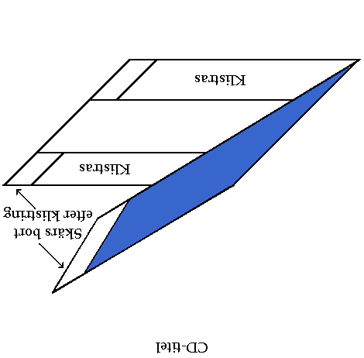
Front outside 122 x 120 mm (470 x 462 pixels)

 |  | Back inside 7+136+7 x 117 mm (570 x 446 pixels)
 | 
 | Kör försiktigt! Använd bilbätet! |  | Kör försiktigt! Använd bilbältet!    http://diginpast.se/ | Kör försiktigt! Använd bilbätet! |  | k  o  m  k  l  o  c  k  a  n
 |  | Text or image 136 x 117 mm (516 x 446 pixels)

